**Biểu mẫu 1 và Quy định 1:**

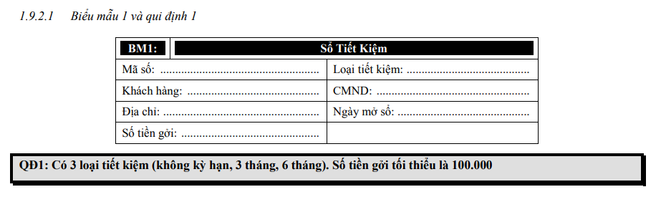

1. Kiểm tra ngày sinh: (Ngày sinh có hợp lệ không?)
2. Kiểm tra số CMND hoặc CCCD (Hết hạn sử dụng hay chưa?)
3. Kiểm tra số tiền
4. Kiểm tra người đăng ký đã nhập đầy đủ thông tin Quan trọng (*) hay chưa?
5. Kiểm tra lỗi chính tả

<Thông tin ngân hàng>

(Tên, địa chỉ, chi nhánh,..)

***(*) Bắt buộc (1) Nếu người đăng ký có cmnd (2) Nếu người đăng ký không có cmnd***

(7) (8) (9)

**Sổ tiết kiệm**

Mã Số: <Hệ thống tự lập>

***Thông tin khách hàng:***

Họ tên (*): <Nhập từ bàn phím>

Địa chỉ (*):

Tỉnh (*): <Bảng chọn tỉnh>

Thành phố (*): <Bảng chọn Thành phố>

Phường (*): <Bảng chọn phường>

Địa chỉ nhà (số nhà + đường): <Nhập từ bàn phím>

Địa chỉ cụ thể: <Nhập từ bàn phím>

CMND (*):

CMND hoặc CCCD (1): <Nhập từ bàn phím>

CMND người giám hộ (2): <Nhập từ bàn phím>

Ngày mở sổ (*): <Ngày mặc đinh> hoặc <Bảng chọn dd/mm/yyyy> (Người gởi muốn chon)

Số điện thoại: <Nhập từ bàn phím>

Địa chỉ email: <Nhập từ bàn phím>

(1)

(2)

(3)

(4)

***Thông tin đăng ký sổ:***

Số tiền tiết kiệm (*): <Nhập từ bàn phím>

(Có dấu ‘.’ Để phân chia đơn vị tiền – Nghìn, triệu,tỉ, trăm nghìn tỉ,…>)

(Kiểm tra QĐ1 – Nếu trên 100k -> Hiện dòng Số tiền hợp lệ)

Chọn loại tiết kiệm (*): <Chọn 1 trong 3 bảng>

Kỳ hạn 6 tháng

Kỳ hạn 3 tháng

Không kỳ hạn

(5)

(6)

**Kiểm tra**

**Đóng**

**Xác nhận**

**Thiết kế xử lý:**

**Bước 1:** Bổ sung các nút xử lý trên từng màn hình giao diện đã thiết kế

Bổ sung Nút Kiểm tra để kiểm tra thông tin người dùng nhập đã hợp lệ hay chưa

**Bước 2:**Lập danh sách các xử lý trên mỗi màn hình.

|  |  |  |  |  |  |
| --- | --- | --- | --- | --- | --- |
| ***STT*** | ***Tên xử lý*** | ***Ý nghĩa*** | ***Mô tả*** | ***Điều kiên gọi*** | ***Ghi chú*** |
| 1 | XL1 | Chọn 1 tỉnh | Chọn 1 tỉnh trong các tỉnh | Khi form được load lên |  |
| 2 | XL2 | Chọn 1 thành phố | Chọn 1 thành phố trong tỉnh đã chọn | Sau khi đã chọn tỉnh |  |
| 3 | XL3 | Chọn 1 phường | Chọn 1 phường trong thành phố đã chọn | Sau khi đã chọn thành phố |  |
| 4 | XL4 | Lấy ngày hệ thống hoặc chọn ngày | Lấy ngày hệ thống hoặc chọn ngày | Khi form được load lên |  |
| 5 | XL5 | Nhập số tiền | Nhập số tiền và tự động phân đơn vị nghìn, triệu, tỉ | Khi form được load lên |  |
| 6 | XL6 | Chọn loại tiết kiệm | Chọn 1 trong 3 loại tiết kiệm | Khi form được load lên |  |
| 7 | XL7 | Đóng đăng ký | Đóng bảng đăng ký | Khi form được load lên |  |
| 8 | XL8 | Kiểm tra thông tin đăng ký | Kiểm tra thông tin có hợp lệ hay không | Khi form được load lên | Hiện vị trí không hợp lệ |
| 9 | XL9 | Xác nhận đăng ký | Xác nhận đăng ký và đóng bảng đăng ký | Khi form được load lên |  |

*Hàm xử lý tương ứng:*

|  |  |  |  |
| --- | --- | --- | --- |
| ***Tên xử lý*** | ***Tên hàm*** | ***Mô tả*** | ***Ghi chú*** |
| XL1 | BM1_XL1() | Tạo bảng chọn danh sách 63 tỉnh và cho phép người dùng chọn 1 tỉnh trong danh sách đó. Người dùng có thể nhập vài chữ cái và hiện tỉnh lien quan nhất |  |
| XL2 | BM1_XL2(Province) | Tạo bảng chọn danh sách các thành phố/quận trong tỉnh mà người dùng đã chọn. | Tham số “Province”: Tỉnh mà người dùng đã chọn ở hàm BM1_XL1() |
| XL3 | BM1_XL3(City) | Tạo bảng chọn danh sách các phường trong thành phố/quận mà người dùng đã chọn | Tham số “City”: Thành phố/quận mà người dùng đã chọn ở hàm BM1_XL2(Province) |
| XL4 | BM1_XL4() | Tạo 1 bảng chọn dd/mm/yyyy. Tự động chọn Ngày hệ thống và người dùng có thể thay đổi ngày bằng chọn dd/mm/yyyy |  |
| XL5 | BM1_XL5() | Tạo bảng cho người dùng nhập số tiền. Tự động phân chia đơn vị tiền nghìn, triệu, tỉ,… |  |
| XL6 | BM1_XL6() | Tạo 3 mục chọn Loại tiết kiệm. Chỉ cho phép người dùng chọn 1 loại tiết kiệm |  |
| XL7 | BM1_XL7() | Lệnh đóng bảng đăng ký |  |
| XL8 | BM1_XL8() | Lệnh kiểm tra bảng đăng ký. Nếu hợp lệ, hiển thị “Hợp lệ!” và trả về 1. Nếu không hợp lệ, hiển thị vị trí không hợp lệ và trả về 0. Vd: “*’CMND’* không hợp lệ!” |  |
| XL9 | BM1_XL9(Check) | Lệnh xác nhận đăng ký và đóng bảng. Chỉ hiển thi được phép chọn sau khi đã nhấn button Kiểm tra và thông tin hợp lệ | Tham số “Check”: Giá trị trả về của BM_XL8() |

**Bước 3:** Mô tả chi tiết một số xử lý phức tạp, quan trọng:

XL2 (Xử lý 2):

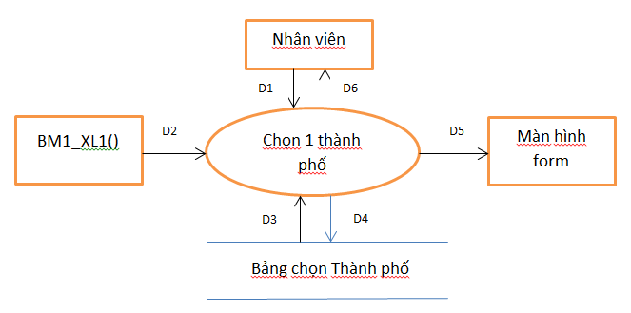

* *Mô tả luồng dữ liệu:*

D1: Các ký tự Nhân viên nhập đẻ tìm kiếm thành phố

D2: Tỉnh đã được chọn ở hàm BM_XL1()

D3: Danh sách các thành phố trong tỉnh đã chọn ở hàm BM_XL1()

D4:Không có

D5: Thành phố liên quan nhất và các thành phố cũng lien quan đến D1

D6: D5

* *Thuật toán:*

B1: Nhận D1 từ Nhân viên

B2: Nhận D2 từ hàm BM1_XL1() (Tên tỉnh)

B3: Kết nối cơ sở dữ liệu

B4: Đọc D3 từ Bảng chọn Thành phố

B5: Hiển thị các thành pố (D3) lien quan nhất với các ký tự nhập vào (D1) lên bảng chọn Thành phố của form

B6: Xuất D5 lên form ở bảng Thành phố.

B7: Đóng kết nối cơ sở dữ liệu

**Bước 4**: Rà soát các yêu cầu để cải tiến thuật giải nếu cần.

**Biểu mẫu 2 và Quy định 2:**

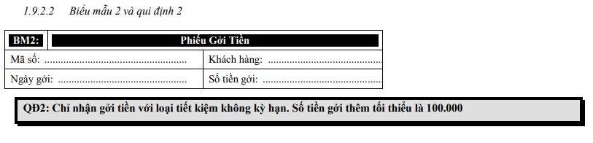

1. Kiểm tra thông tin Họ Tên và CMND có hợp lệ. Nếu hợp lệ -> Hiển thị Thông tin sổ tiết kiệm
2. Kiểm tra Loại tiết kiệm. Nếu Loại tiết kiêm là Không kỳ hạn -> Xuất “*Bạn có muốn gởi tiền không?*” -> Chọn “*Yes*” -> Xuất “*Thông tin gởi tiền*”
3. Kiểm tra số tiền
4. Kiểm tra người đăng ký đã nhập đầy đủ thông tin Quan trọng (*) hay chưa?
5. Kiểm tra lỗi chính tả

Mã Số: <Hệ thống tự lập>

**Phiếu gởi tiền**



***(*) Bắt buộc***

***Thông tin người gởi:***

Họ tên (*): <Nhập từ bàn phím>

CMND (*): <Nhập từ bàn phím>

**Đóng**

**Tìm kiếm**

(1)

(2)

*Hiển thị

*Thông tin hợp lê!*

(3)

***Thông tin Sổ tiết kiệm:***

Họ tên: <Hệ thống hiển thị>

Địa chỉ: < Hệ thống hiển thị > (Không hiển thị thông tin cụ thể, chỉ hiển thị tên T.phố - Tỉnh - VN)

Số tiền hiện tại: <Hệ thống hiển thị>

Loại tiết kiệm; <Hệ thống hiển thị>

*Bạn có muốn gởi tiền không?* Yes No (Chỉ hiển thị khi Loại tiết kiêm là Không thời hạn)

(4)

**Xác nhận**

(6)

(5)

**Đóng**

*Xác nhận gởi tiền*

*Hiển thị

***Thông tin gởi tiền:***

Số tiền gởi (*): <Nhập từ bàn phím>

(Có dấu ‘.’ Để phân chia đơn vị tiền – Nghìn, triệu, tỉ, trăm nghìn tỉ, …>)

(Kiểm tra QĐ1 – Nếu trên 100k -> Hiện dòng Số tiền hợp lệ)

Ngày gởi (*): <Ngày mặc đinh> hoặc <Bảng chọn dd/mm/yyyy> (Người gởi muốn chon)

(7)

(8)

(10)

(9)

**Xác nhận**

**Đóng**

**Thiết kế xử lý:**

**Bước 1:** Bổ sung các nút xử lý trên từng màn hình giao diện đã thiết kế

Không cần bổ sung

**Bước 2:**Lập danh sách các xử lý trên mỗi màn hình.

|  |  |  |  |  |  |
| --- | --- | --- | --- | --- | --- |
| ***STT*** | ***Tên xử lý*** | ***Ý nghĩa*** | ***Mô tả*** | ***Điều kiên gọi*** | ***Ghi chú*** |
| 1 | XL1 | Đóng bảng tra cứu thông tin | Đóng bảng tra cứu thông tin | Khi form được load lên |  |
| 2 | XL2 | Tra cứu thông tin | Tra cứu thông tin. Nếu thông tin hợp lệ hiện Thông tin Sổ tiết kiệm | Khi form được load lên |  |
| 3 | XL3 | Hiển thị bảng Thông tin Sổ tiết kiệm | Hệ thống hiển thị Thông tin Sổ tiết kiệm | Sau khi XL2 thành công |  |
| 4 | XL4 | Hỏi người dùng có muốn gởi tiền hay không | Hệ thống hiện dòng chữ như trên và cho phép người dùng chọn 1 trong 2 (“Yes” or “No”) | Sau khi XL2 thành công và “Loại tiết kiệm” là “Không thời hạn” | Nếu “Loại tiết kiệm” là “Không thời hạn” thì mới hiển thị |
| 5 | XL5 | Đóng bảng Thông tin Sổ tiết kiệm | Đóng bảng Thông tin Sổ tiết kiệm | Sau khi XL2 thành công |  |
| 6 | XL6 | Xác nhận thao tác tuỳ thuộc vào XL4 | Nếu người dùng chọn “Yes”, hiển thị Thông tin Gởi tiền. Các trường hợp còn lại đóng bảng và kết thúc form Phiếu gởi tiền | Sau khi XL2 thành công |  |
| 7 | XL7 | Nhập số tiền | Nhập số tiền và tự động phân đơn vị nghìn, triệu, tỉ | Sau khi XL6 thành công |  |
| 8 | XL8 | Lấy ngày hệ thống hoặc chọn ngày | Lấy ngày hệ thống hoặc chọn ngày | Sau khi XL6 thành công |  |
| 9 | XL9 | Đóng bảng Thông tin Gởi tiền | Đóng bảng Thông tin Gởi tiền | Sau khi XL6 thành công |  |
| 10 | XL10 | Xác nhận Gởi tiền | Xác nhận Gởi tiền và kết thúc form Phiếu gởi tiền | Sau khi XL6 thành công |  |

Hàm xử lý thường dùng:

|  |  |  |  |
| --- | --- | --- | --- |
| ***Tên xử lý*** | ***Tên hàm*** | ***Mô tả*** | ***Ghi chú*** |
| XL1 | BM2_XL1() | Đóng bảng tra cứu thông tin |  |
| XL2 | BM2_XL2() | Tra cứu thông tin. Nếu thông tin hợp lệ, trả về 1 xuất bảng Thông tin Sổ tiết kiệm. Không hợp lệ trả về 0 |  |
| XL3 | BM2_XL3(CheckXL2) | Nếu CheckXL2=1: Hiển thị Thông tin Sổ tiết kiệm sau khi Tra cứu thông tin hợp lệ | Tham số “CheckXL2”: Giá trị trả về của XL2 |
| XL4 | BM2_XL4(CheckXL2, CheckLTK) | Nếu CheckXL2=1: Hiển thị dòng chữ như trên nếu CheckLTK=1. Nếu chọn “Yes” sẽ trả về 1. Nếu “No” sẽ trả về 0 | Tham số “CheckXL2”: Giá trị trả về của XL2  Tham số “CheckLTK”: Giá trị trả về của (“Loại tiết kiêm” có là “Không thời hạn”?) |
| XL5 | BM2_XL5(CheckXL2) | Nếu CheckXL2=1: Hiển thị button. Đóng bảng Thông tin Sổ tiết kiệm | Tham số “CheckXL2”: Giá trị trả về của XL2 |
| XL6 | BM2_XL6(CheckXL2, CheckXL4) | Nếu CheckXL2=1: Hiển thị button. Đóng bảng Thông tin Sổ tiết kiệm . Nếu CheckXL4=1 (Ứng với “Yes”), hiện bảng Thông tin gởi tiền và trả về 1. CheckXL4=0 (Ứng với “No”), đóng bảng Thông tin Sổ tiết kiệm và kết thúc form Phiếu gởi tiền. CheckXL4=null (Không thực hiện XL4) thì tương tự CheckXL4=0 | Tham số “CheckXL2”: Giá trị trả về của XL2  Tham số “CheckXL4”: Giá trị trả về của XL4 |
| XL7 | BM2_XL7(CheckXL6) | Nếu CheckXL6=1: Tạo bảng cho người dùng nhập số tiền. Tự động phân chia đơn vị tiền nghìn, triệu, tỉ,… | Tham số “CheckXL6: Giá trị trả về của XL6 |
| XL8 | BM2_XL8(CheckXL6) | Nếu CheckXL6=1: Tạo 1 bảng chọn dd/mm/yyyy. Tự động chọn Ngày hệ thống và người dùng có thể thay đổi ngày bằng chọn dd/mm/yyyy | Tham số “CheckXL6: Giá trị trả về của XL6 |
| XL9 | BM2_XL9(CheckXL6) | Nếu CheckXL6=1: Hiển thị button. Kết thúc form Phiếu gởi tiền | Tham số “CheckXL6: Giá trị trả về của XL6 |
| XL10 | BM2_XL10(CheckXL6) | Nếu CheckXL6=1: Hiển thị button. Xác nhận gởi tiền và kết thúc form Phiếu gởi tiền | Tham số “CheckXL6: Giá trị trả về của XL6 |

**Bước 3:** Mô tả chi tiết một số xử lý phức tạp, quan trọng:

XL4 (Xử lý 4):

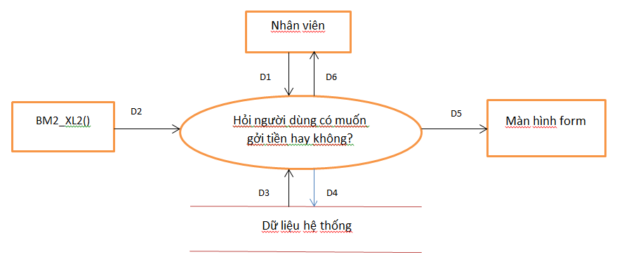

* *Mô tả luồng dữ liệu:*

D1: Lựa chọn “Yes” hoặc “No” của người dùng

D2: Giá trị trả về của BM2_XL2()

D3: Thông tin Sổ tiết kiệm

D4:Không có

D5: Hiển thị “*Bạn có muốn gởi tiền không?*” lên màn hình form hoặc không hiển thị gì cả

D6: Hiển thị Tick vào ô tương đương với D1

* *Thuật toán:*

B1: Nhận D1 từ Nhân viên

B2: Nhận D2 từ hàm BM2_XL2()

B3: Kết nối cơ sở dữ liệu

B4: Đọc D3 từ Dữ liệu hệ thống có dữ liệu trùng khớp với D2

B5: Kiểm tra thông tin Loại tiết kiệm

B6: Xuất D5 lên form ở bảng Thành phố nếu Loại tiết kiệm là “Không thời hạn”. Nếu Loại tiết kiệm không phải “Không thời hạn” thì không hiển thị gì. Tới B8

B7: Hiển thị Tick vào ô “Yes” hay “No” tương đương với thông tin D1

B8: Đóng kết nối cơ sở dữ liệu

**Bước 4**: Rà soát các yêu cầu để cải tiến thuật giải nếu cần.

Biểu mẫu 3 – giao diện

(10)

(9)

(8)

(7)

(6)

(4)

(5)

(3)

(2)

(1)

Thiết kế xử lý:

**Bước 1**: Bổ sung các nút xử lý trên từng màn hình giao diện đã thiết kế

Không cần bổ sung

**Bước 2:** Lập danh sách các xử lý trên mỗi màn hình.

|  |  |  |  |  |  |
| --- | --- | --- | --- | --- | --- |
| STT | Tên xử lý | Ý nghĩa | Mô tả | Điều kiên gọi | Ghi chú |
| 1 | XL1 | Đóng bảng tra cứu thông tin | Đóng bảng tra cứu thông tin | Khi form được load lên |  |
| 2 | XL2 | Tra cứu thông tin | Tra cứu thông tin. Nếu thông tin hợp lệ hiện Thông tin Sổ tiết kiệm | Khi form được load lên |  |
| 3 | XL3 | Hiển thị bảng Thông tin Sổ tiết kiệm | Hệ thống hiển thị Thông tin Sổ tiết kiệm | Sau khi XL2 thành công |  |
| 4 | XL4 | Hỏi người dùng có muốn gởi tiền hay không | Hệ thống hiện dòng chữ như trên và cho phép người dùng chọn 1 trong 2 (“Yes” or “No”) | Sau khi XL2 thành công và “Loại tiết kiệm” là “Không thời hạn” | Nếu đủ thời gian của mỗi loại kì hạn thì mới hiển thị |
| 5 | XL5 | Đóng bảng Thông tin Sổ tiết kiệm | Đóng bảng Thông tin Sổ tiết kiệm | Sau khi XL2 thành công |  |
| 6 | XL6 | Xác nhận thao tác tuỳ thuộc vào XL4 | Nếu người dùng chọn “Yes”, hiển thị Thông tin Rút tiền. Các trường hợp còn lại đóng bảng và kết thúc form Phiếu rút tiền | Sau khi XL2 thành công |  |
| 7 | XL7 | Nhập số tiền | Nhập số tiền và tự động phân đơn vị nghìn, triệu, tỉ | Sau khi XL6 thành công |  |
| 8 | XL8 | Lấy ngày hệ thống hoặc chọn ngày | Lấy ngày hệ thống hoặc chọn ngày | Sau khi XL6 thành công |  |
| 9 | XL9 | Đóng bảng Thông tin Rút tiền | Đóng bảng Thông tin rút tiền | Sau khi XL6 thành công |  |
| 10 | XL10 | Xác nhận Rút tiền | Xác nhận Rút tiền và kết thúc form Phiếu Rút tiền | Sau khi XL6 thành công |  |

Hàm xử lý thường dùng:

|  |  |  |  |
| --- | --- | --- | --- |
| Tên xử lý | Tên hàm | Mô tả | Ghi chú |
| XL1 | BM3_XL1() | Đóng bảng tra cứu thông tin |  |
| XL2 | BM3_XL2() | Tra cứu thông tin. Nếu thông tin hợp lệ, trả về 1 xuất bảng Thông tin Sổ tiết kiệm. Không hợp lệ trả về 0 |  |
| XL3 | BM3_XL3(CheckXL2) | Nếu CheckXL2=1: Hiển thị Thông tin Sổ tiết kiệm sau khi Tra cứu thông tin hợp lệ | Tham số “CheckXL2”: Giá trị trả về của XL2 |
| XL4 | BM3_XL4(CheckXL2, CheckLTK) | Nếu CheckXL2=1: Hiển thị dòng chữ như trên nếu CheckLTK=1. Nếu chọn “Yes” sẽ trả về 1. Nếu “No” sẽ trả về 0 | Tham số “CheckXL2”: Giá trị trả về của XL2  Tham số “CheckLTK”: Giá trị trả về của (“Loại tiết kiêm” có là “Không thời hạn”?) |
| XL5 | BM3_XL5(CheckXL2) | Nếu CheckXL2=1: Hiển thị button. Đóng bảng Thông tin Sổ tiết kiệm | Tham số “CheckXL2”: Giá trị trả về của XL2 |
| XL6 | BM3_XL6(CheckXL2, CheckXL4) | Nếu CheckXL2=1: Hiển thị button. Đóng bảng Thông tin Sổ tiết kiệm . Nếu CheckXL4=1 (Ứng với “Yes”), hiện bảng Thông tin rút tiền và trả về 1. CheckXL4=0 (Ứng với “No”), đóng bảng Thông tin Sổ tiết kiệm và kết thúc form Phiếu rút tiền. CheckXL4=null (Không thực hiện XL4) thì tương tự CheckXL4=0 | Tham số “CheckXL2”: Giá trị trả về của XL2  Tham số “CheckXL4”: Giá trị trả về của XL4 |
| XL7 | BM3_XL7(CheckXL6) | Nếu CheckXL6=1: Tạo bảng cho người dùng nhập số tiền. Tự động phân chia đơn vị tiền nghìn, triệu, tỉ,… | Tham số “CheckXL6: Giá trị trả về của XL6 |
| XL8 | BM3_XL8(CheckXL6) | Nếu CheckXL6=1: Tạo 1 bảng chọn dd/mm/yyyy. Tự động chọn Ngày hệ thống và người dùng có thể thay đổi ngày bằng chọn dd/mm/yyyy | Tham số “CheckXL6: Giá trị trả về của XL6 |
| XL9 | BM3_XL9(CheckXL6) | Nếu CheckXL6=1: Hiển thị button. Kết thúc form Phiếu rút tiền | Tham số “CheckXL6: Giá trị trả về của XL6 |
| XL10 | BM3_XL10(CheckXL6) | Nếu CheckXL6=1: Hiển thị button. Xác nhận gởi tiền và kết thúc form Phiếu rút tiền | Tham số “CheckXL6: Giá trị trả về của XL6 |

**Bước 3:** Mô tả chi tiết một số xử lý phức tạp, quan trọng:

XL4 (Xử lý 4):

* *Mô tả luồng dữ liệu:*

D1: Lựa chọn “Yes” hoặc “No” của người dùng

D2: Giá trị trả về của BM3_XL44()

D3: Thông tin Sổ tiết kiệm

D4: Không có

D5: Hiển thị “Bạn có muốn rút tiền không?” lên màn hình form hoặc không hiển thị gì cả

D6: Hiển thị Tick vào ô tương đương với D1

* *Thuật toán:*

B1: Nhận D1 từ Nhân viên

B2: Nhận D2 từ hàm BM3_XL4()

B3: Kết nối cơ sở dữ liệu

B4: Đọc D3 từ Dữ liệu hệ thống có dữ liệu trùng khớp với D2

B5: Kiểm tra thông tin Loại tiết kiệm

B6: Xuất D5 lên form ở bảng Thành phố nếu Loại tiết kiệm là “Không thời hạn”. Nếu Loại tiết kiệm không phải “Không thời hạn” thì không hiển thị gì. Tới B8

B7: Hiển thị Tick vào ô “Yes” hay “No” tương đương với thông tin D1

B8: Đóng kết nối cơ sở dữ liệu

Biểu mẫu 4 – giao diên

Thiết kế xử lý:

**Bước 1:** Bổ sung các nút xử lý trên từng màn hình giao diện đã thiết kế

**Bước 2:** Lập danh sách các xử lý trên mỗi màn hình.

|  |  |  |  |  |  |
| --- | --- | --- | --- | --- | --- |
| STT | Tên xử lý | Ý nghĩa | Mô tả | Điều kiên gọi | Ghi chú |
| 1 | XL1 | Chọn loại tiết kiệm | Chọn 1 hoặc nhiều loại tiết kiệm | Khi form được load lên |  |
| 2 | XL2 | Chọn khoảng số dư | Chọn 1 khoảng số dư mong muốn | Khi form được load lên |  |
| 3 | XL3 | Chọn 1 ngày mở sổ | Chọn 1 ngày mở sổ | Khi form được load lên |  |
| 4 | XL4 | Hiện thị bảng khách hàng | Hệ thống hiện thị bảng khách hàng | Khi form được load lên |  |
| 5 | XL5 | Đóng bảng Thông tin khách hàng | Đóng bảng Thông tin khách hàng | Khi form được load lên |  |
| 6 | XL6 | Xác nhận danh sách | Xác nhận và kết thúc phiếu danh sách | Khi form được load lên |  |

Hàm xử lý tương ứng:

|  |  |  |  |
| --- | --- | --- | --- |
| Tên xử lý | Tên hàm | Mô tả | Ghi chú |
| XL1 | BM4_XL1() | Tạo bảng chọn loại tiết kiêm Người dùng có thể nhập vài chữ cái và hiện tỉnh lien quan nhất |  |
| XL2 | BM4_XL2 | Tạo bảng chọn khoảng số dư , có thể cho nhập khoảng từ bàn phím |  |
| XL3 | BM4_XL3 | Tạo bảng chọn dd/mm/yyyy. |  |
| XL4 | BM4_XL4() | Hiển thị danh sách khách hàng thoả mãn yêu cầu XL1,2,3 |  |
| XL5 | BM4_XL5() | Lệnh đóng bảng |  |
| XL6 | BM4_XL6() | Lệnh xác nhận cho phép xuất ra file bảng hoặc chuyển đến lệnh in |  |

**Bước 3:** Mô tả chi tiết một số xử lý phức tạp, quan trọng:

XL2 (Xử lý 2):

* Mô tả luồng dữ liệu:

D1: Các ký tự Nhân viên nhập để tìm kiếm khoảng giá

D2: khoảng giá đã được chọn ở hàm BM4_XL2()

D3: Danh sách khoảng giá trong hàm BM4_XL2()

D4:Không có

D5: Khoảng giá liên quan đến D1

D6: D5

* Thuật toán:

B1: Nhận D1 từ Nhân viên

B2: Nhận D2 từ hàm BM4_XL2

B3: Kết nối cơ sở dữ liệu

B4: Đọc D3 từ Bảng chọn khoảng giá

B5: Hiển thị các khoảng giá (D3) lien quan nhất với các ký tự nhập vào (D1) lên bảng chọn

B6: Xuất D5 lên form ở bảng khoảng giá.

B7: Đóng kết nối cơ sở dữ liệu

Yêu cầu 5:

|  |  |  |  |  |  |
| --- | --- | --- | --- | --- | --- |
| BM5.1 | | Báo Cáo Doanh Số Hoạt Động Ngày | | | |
| Ngày:............................................... | | | | | |
| STT | Loại Tiết Kiệm | | Tổng Thu | Tổng Chi | Chênh Lệch |
| 1 |  | |  |  |  |
| 2 |  | |  |  |  |

|  |  |  |  |  |  |  |
| --- | --- | --- | --- | --- | --- | --- |
| BM5.2 | | Báo Cáo Mở/Đóng Sổ Tháng | | | | |
| Loại tiết kiệm: | | | | | Tháng: | |
| STT | Ngày | | Sổ Mở | Sổ Đóng | | Chênh Lệch |
| 1 |  | |  |  | |  |
| 2 |  | |  |  | |  |

|  |  |  |  |  |  |
| --- | --- | --- | --- | --- | --- |
| **STT** | **Tên XL** | **Ý nghĩa** | **Mô tả** | **Điệu kiện gọi** | **Ghi chú** |
| 1 | XL 1 | Chọn ngày muốn xem báo cáo, mặc định ngày hệ thống. | Chọn ngày muốn xem báo cáo | Khi form đc load lên hoặc được người dùng chọn/nhập ngày mong muốn. |  |
| 2 | XL 2 | Hiển thị doanh thu | Tính toán và hiển thị tổng thu và tổng chi theo ngày | Khi ngày ở XL 1 hợp lệ |  |
| 3 | XL 3 | Hiển thị chênh lệch giữa tổng thu và tổng chi | Tính toán và hiển thị chênh lệch giữa tổng thu và tổng chi | Khi có dữ liệu ở XL 2 hay dữ liệu ở XL 2 bị thay đổi. |  |
| 4 | XL 4 | Xuất dữ liệu | Xuất dữ liệu dưới dạng file phần mềm như .xlsx, .doc, .pdf, … | Khi người dùng click vào nút ‘Export’ |  |
| 5 | XL 5 | Thoát màn hình | Đóng cửa sổ báo cáo | Khi người dùng click vào nút ‘Đóng’ |  |
| 6 | XL 6 | In dữ liệu | In toàn bộ dữ liệu có trong cửa sổ | Khi người dùng click vào nút ‘In’ | Phải có máy in tích hợp |

Mô tả chi tiết một số xử lý phức tạp, quan trọng:

* Xử lý 2: Tính tổng thu theo ngày

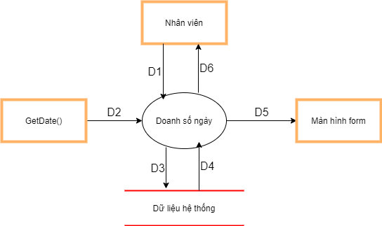

* *Mô tả luồng dữ liệu:*

D1: Không

D2: Giá trị trả về của GetDate()

D3: Ngày thống kê báo cáo

D4: Tổng thu nhập của từng loại trong ngày

D5: Hiển thị D4

D6: Không

* *Thuật toán:*

B1: Nhận giá trị trả về từ GetDate()

B2: Gửi ngày vừa nhận được đến cơ sở dữ liệu

B3: Cơ sở dữ liệu tổng hợp những sổ tiết kiệm trong ngày và gom nhóm theo từng loại tiết kiệm (không kỳ hạn, hạn 3 tháng, hạn 6 tháng)

B4: Tính tổng thu trong ngày và gom nhóm theo từng loại tiết kiệm

B5: Xuất kết quả tính toán vừa tìm đc ra màn hình tương ứng với từng loại tiết kiệm trong bảng

B6: Đóng kết nối cơ sở dữ liệu

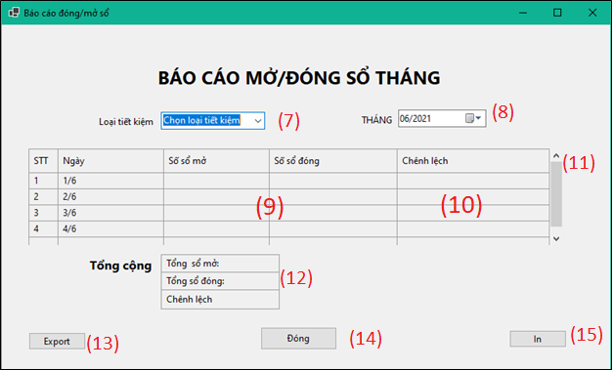

|  |  |  |  |  |  |
| --- | --- | --- | --- | --- | --- |
| **STT** | **Tên XL** | **Ý nghĩa** | **Mô tả** | **Điệu kiện gọi** | **Ghi chú** |
| 1 | XL 7 | Chọn loại tiết kiệm | Chọn ngày loại tiết kiệm muốn được thống kê báo cáo | Khi form đc load lên hoặc được người dùng chọn/nhập loại tiết kiệm phù hợp |  |
| 2 | XL 8 | Chọn khoảng thời gian thống kê | Chọn tháng và năm để thống kê báo cáo | Khi form đc gọi lên hoặc được người dùng chọn/nhập tháng năm phù hợp. |  |
| 3 | XL 9 | Hiển thị số sổ mở và số sổ đóng | Tính toán và hiển thị số lượng sổ mở và số lượng sổ đóng của loại tiết kiệm ở XL 7 và trong tháng ở XL 8 | Khi XL 7 và XL 8 hợp lệ.  Khi XL 7 và XL 8 có thay đổi | Tùy tháng có thể có  28-31 dòng dữ liệu |
| 4 | XL 10 | Hiển thị chênh lệch giữa số sổ mở và số sổ đóng | Tính toán và hiển thị chênh lệch giữa số sổ mở và số sổ đóng theo dòng | XL 9 có dữ liệu hợp lệ hay XL 9 có sự thay đổi |  |
| 5 | XL 11 | Cuộn chuột | Cuộn chuột để xem từng dòng dữ liệu trong bảng vì ko thể hiện thị hết trên màn hình | Khi người dùng lăn chuột trong bảng dữ liệu |  |
| 6 | XL 12 | Hiển thị thông tin tổng kết | Tính toán và hiển thị toàn bộ số sổ mở và số sổ đóng trong tháng cũng như chênh lệch | Khi có dữ liệu hợp lệ ở XL 9, XL 10 và XL 11. |  |
| 7 | XL 13 | Xuất dữ liệu | Xuất dữ liệu dưới dạng file phần mềm như .xlsx, .doc, .pdf, … | Khi người dùng click vào nút ‘Export’ |  |
| 8 | XL 14 | Thoát màn hình | Đóng cửa sổ báo cáo | Khi người dùng click vào nút ‘Đóng’ |  |
| 9 | XL 15 | In dữ liệu | In toàn bộ dữ liệu có trong cửa sổ | Khi người dùng click vào nút ‘In’ | Phải có máy in tích hợp |

Mô tả chi tiết một số xử lý phức tạp, quan trọng:

* Xử lý 9: Tính số sổ mở

* *Mô tả luồng dữ liệu:*

D1: Không

D2: Giá trị trả về của GetDate() và GetType()

D3: Tháng thống kê báo cáo, loại tiết kiệm

D4: Số sổ mở của loại tiết kiệm đang xét trong tháng, gom nhóm theo từng ngày

D5: Tổng số sổ mở của loại tiết kiệm đang xét trong tháng, gom nhóm theo từng ngày

D6: Không

* *Thuật toán:*

B1: Nhận giá trị trả về từ GetDate(), GetType()

B2: Gửi tháng, năm, loại tiết kiệm vừa nhận được đến cơ sở dữ liệu

B3: Cơ sở dữ liệu tổng hợp những sổ tiết kiệm có loại tiết kiệm là loại đang xét, được mở trong tháng, gom nhóm theo từng ngày

B4: Tính tổng sổ tiết kiệm có loại tiết kiệm là loại đang xét, được mở trong tháng, gom nhóm theo từng ngày.

B5: Xuất kết quả tính toán vừa tìm được ra màn hình tương ứng với từng ngày trong bảng.

B6: Đóng kết nối cơ sở dữ liệu

Hàm xử lý tương ứng:

|  |  |  |  |
| --- | --- | --- | --- |
| **Tên xử lý** | **Tên hàm** | **Mô tả** | **Ghi chú** |
| XL 1 | GetDate() | Lấy ngày ở trong text box. (mặc định ngày hệ thống) |  |
| XL 2 | prtRevenue() | Tính và in ra tổng thu theo từng loại tiết kiệm.  Ở dòng tổng cộng là in ra tổng thu của cả 3 loại tiết kiệm trên |  |
| prtExpense() | Tính và in ra tổng chi tiêu theo từng loại tiết kiệm.  Ở dòng tổng cộng là in ra tổng chi tiêu của cả 3 loại tiết kiệm trên |  |
| XL 3 | diffReEx() | Tính và in ra chênh lệch giữa tổng thu và tổng chi |  |
| XL 4 | Export() | Lưu lại dữ liệu dưới dạng các file mong muốn. |  |
| XL 5 | CloseWindow() | Đóng cửa sổ |  |
| XL 6 | Print() | In ra dữ liệu với máy in |  |
| XL 7 | getType() | Lấy ra loại tiết kiệm |  |
| XL 8 | GetDate() | Lấy ngày ở trong text box |  |
| XL 9 | countOpenAcc() | Tính và in ra tổng số sổ mở trong từng ngày. |  |
| countCloseAcc() | Tính và in ra tổng số sổ đóng trong từng ngày. |  |
| XL 10 | difffOpCl() | Tính và in ra chênh lệch giữa số sổ mở và số sổ đóng |  |
| XL 11 |  | Cuộn chuột |  |
| XL 12 | sumOpCl() | Tính tổng số sổ mở,số sổ đóng |  |
| difffOpCl() | Tính và in ra chênh lệch giữa số sổ mở và số sổ đóng |  |
| XL 13 | Export() | Lưu lại dữ liệu dưới dạng các file mong muốn. |  |
| XL 14 | CloseWindow() | Đóng cửa sổ |  |
| XL 15 | Print() | In ra dữ liệu với máy in |  |

Yêu cầu 6:

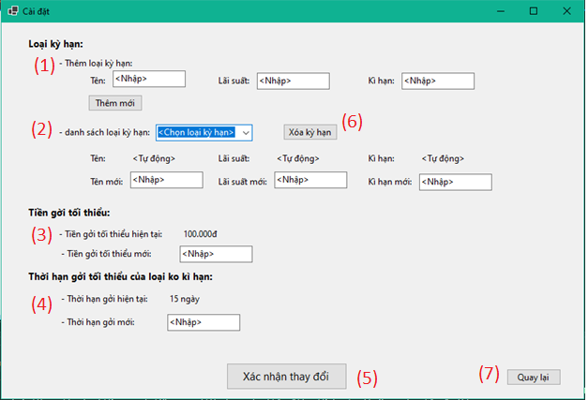

|  |  |  |  |  |  |
| --- | --- | --- | --- | --- | --- |
| **STT** | **Tên XL** | **Ý nghĩa** | **Mô tả** | **Điệu kiện gọi** | **Ghi chú** |
| 1 | XL 1 | Thêm loại kì hạn | Thêm loại kì hạn mới | Có dữ liệu hợp lệ ở cả 3 ô (tên, lãi suất, kỳ hạn) và người dùng bấm nút thêm mới |  |
| 2 | XL 2 | Thay đổi tham số của từng loại kì hạn | Thay đổi tên, lãi suất và kỳ hạn của từng loại kỳ hạn | Có dữ liệu hợp lệ ở 1 trong 3 ô (tên, lãi suất, kỳ hạn) và người dùng bấm nút xác nhận thay đổi |  |
| 3 | XL 3 | Thay đổi số tiền gởi thêm tối thiểu của | Thay đổi số tiền gởi thêm tối thiểu | Khi có dữ liệu hợp lệ ở ô Tiền gởi tối thiểu mới và người dùng bấm nút xác nhận thay đổi. |  |
| 4 | XL 4 | Thay đổi thời hạn gởi tối thiểu của loại không kỳ hạn | Thay đổi thời hạn gởi tối thiểu của loại không kỳ hạn. Tức sau 1 thời hạn nhất định mới đc rút | Khi có dữ liệu hợp lệ ở ô Thời hạn gởi mới và người dùng bấm nút xác nhận thay đổi. |  |
| 5 | XL 5 | Xác nhận thay đổi | Chấp nhận những thay đổi ở trên. | Khi người dùng bấm nút xác nhận thay đổi. |  |
| 6 | XL 6 | Xóa loại kỳ hạn | Xóa loại kỳ hạn khỏi hệ thống. Người dùng ko thể đăng ký loại kỳ hạn này nữa | Khi người dùng chọn loại kỳ hạn và bấm nút Xóa kỳ hạn | Dữ liệu về kỳ hạn cũ vẫn trong hệ thống |

Hàm xử lý tương ứng:

|  |  |  |  |
| --- | --- | --- | --- |
| **Tên xử lý** | **Tên hàm** | **Mô tả** | **Ghi chú** |
| XL 1 | AddType() | Thêm loại kì hạn có các thuộc tính ở 3 ô (tên, lãi suất, kỳ hạn) |  |
| XL 2 | GetType() | Lấy ra loại tiết kiệm |  |
| ChangeParaType() | Thay đổi thuộc tính của loại kỳ hạn được chọn bằng thuộc tính ở 3 ô (tên mới, lãi suất mới, kỳ hạn mới) | Nếu ô nào bỏ trống tức thuộc tính đó được giữ nguyên |
| XL 3 | ChangeMinDeposit() | Thay đổi số tiền gởi thêm tối thiểu bằng số tiền ở ô Tiền gởi tối thiểu mới |  |
| XL 4 | ChangeMinDuration() | Thay đổi thời hạn gởi tối thiểu của loại không kỳ hạn bằng thời hạn ở ô Thời hạn gởi mới |  |
| XL 5 | SaveChanges() | Xác nhận tất cả các thay đổi trong form |  |
| XL 6 | DelType() | Xóa loại kỳ hạn được chọn ở ô chọn loại kỳ hạn |  |
| XL 7 | Back() | Xác nhận ko thay đổi gì cả và đóng cửa sổ |  |

Mô tả chi tiết một số xử lý phức tạp, quan trọng:

* Xử lý 2: Đổi thuộc tính của các loại tiết kiệm

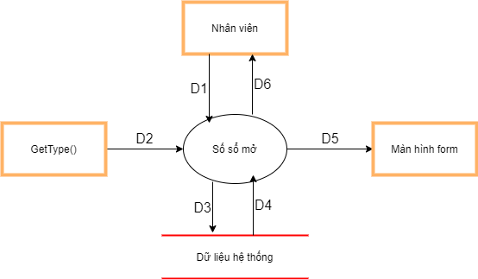

* *Mô tả luồng dữ liệu:*

D1: Nhân viên nhập vào tên mới, lãi suất mới, kỳ hạn mới

D2: Giá trị trả về của GetType()

D3: D1 và D2

D4: D1

D5: D1

D6: Không

* *Thuật toán:*

B1: Nhận giá trị trả về từ GetType()

B2: Nhân viên nhập vào tên mới, lãi suất mới, kỳ hạn mới

B3: Thay đổi các thuộc tính của loại tiết kiệm đang xét bằng tên mới, lãi suất mới, kỳ hạn mới

B4: Xuất ra màn hình tên, lãi suất, kỳ hạn sau khi được thay đổi.

B5: Đóng kết nối cơ sở dữ liệu